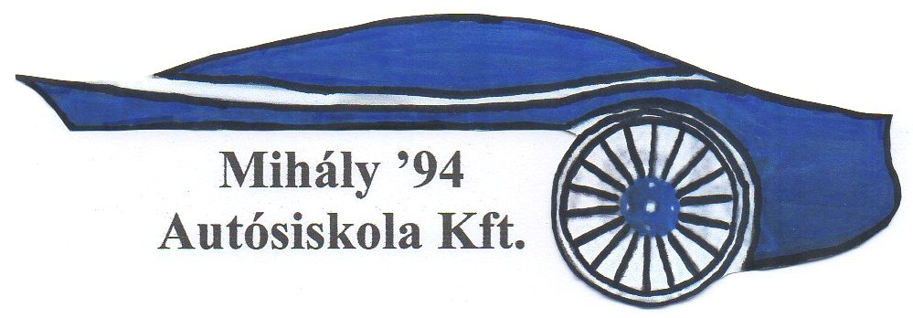
Mihály ’94 Autósiskola Kft.
30/9436 - 184

Hódmezővásárhelyi A – B – C - CE Forgalmi vizsgaútvonalak:

1(170)Hódtói Sportcentrum – Kaszap u. (Bevásárló közp.) – Tisza I. u . – Hóvirág u. (Kertvárosi Ált.isk.) – Zrínyi u. – Lázár u. – Lánc u. – Szőnyi u–Bocskai u. (Autóbusz pu.) – Hódtói Sportcentrum

2(171). Hódtói Sportcentrum – Németh L. u. – Bocskai u. (Autóbusz pu.) – Kálvin tér – Bethlen u–Kinizsi u. – Petőfi u–Lánc u. – Oldalkosár utcai óvoda – Pető F. u. (Nyugdíjas lakópark) – Nagy András János u. – Ady E. u. (Laktanya) – Kaszap u. – Hódtói Sportcentrum

3(172)Hódtói Sportcentrum – Hódtó u. – Kistópart u. (Vasútállomás) – Bajcsy Zs. u. – Kálvin tér – Andrássy út – Kaszap u. – Tóalj u. (Termál Camping, Strand) – Hősök tere – Dr.Imre József u. – Zrínyi u. – Hunyadi u–Kodály u. – Tóalj u. – Oldalkosár u. – Bocskai u. (Autóbusz pu.) – Hódtói Sportcentrum

4(173)Hódtói Sportcentrum – Csengettyű köz – Szőnyi u. – Kodály Z. u. – Hóvirág u. (Kertvárosi Ált.isk.) – Ipoly u. – Mikszáth K. u. – Ady E. u–,Ady E. u. (Laktanya) – Petőfi u. – Szegfű u. – Mária Valéria u. – Bethlen u. – Bocskai u. – Hódtói Sportcentrum

5(174)Hódtói Sportcentrum – Kaszap u. – Andrássy u. – Szent Antal u.– Szegfű u. – Mária Valéria u. – Lázár u. – Madách u– Kossuth tér – Hóvirág u. – Ady E. u. (Laktanya) – Tisza I. utcai játszótér – Bocskai u. – Kálvin tér – Bajcsy Zs. u– Hódtói Sportcentrum

6(175)Hódtói Sportcentrum – Hódtó u. – Széchenyi tér – Kistópart u. (Vasútállomás) – Kálvin tér – Lánc u. – Oldalkosár u – Hősök tere – Lázár u. – Szántó K. J. u. (Hotel Kenguru) – Pálffy u. – Holló u. – Damjanich u. – Lázár u– Szegfű u. – Petőfi u. – Bocskai u. – Hódtói Sportcentrum

7(176)Hódtói Sportcentrum – Szent A. u. – Lázár u. – Madách u. – Kodály Z. u–Hősök tere – Szőnyi u – Hóvirág u. (Kertvárosi Ált. isk.) – Nagy András János u. – Ady E. u. (Laktanya) – Tisza I. u. – Tóalj u. (Bethlen G. Gimn.) – Bocskai u. – Hódtói Sportcentrum

8(177) Hódtói Sportcentrum – Németh L. u. (parkoló) – Bocskai u. (Autóbusz Pu.) – Szent A. u. – Arany J. u. – Szántó K. J. u. (Hotel Kenguru) – Nyárfa u. – Szabadság tér – Kálvin tér – Kistópart u. (Vasútállomás) – Széchenyi tér – Hódtó u. – Hódtói Sportcentrum

9(178)Hódtói Sportcentrum – Hódtó u. – Kistópart u. (Vasútállomás) – Lánc u. – Mária Valéria u. – Hősök tere – Rudnay Gy. u. – Tóalj u. – Bocskai u. – Hódtói Sportcentrum

ORSZÁGÚT

10(179)Hódtói Sportcentrum – Kaszap u. – Szent A. u. – Lázár u. – Zsoldos u. – Szántó K. J. u. (Hotel Kenguru) – Szentesi út – Nyárfa u. – Jókai u – Szabadság tér – Völgy u. – Vöröskereszt u. – Bethlen u– Kálvin tér – Bajcsy Zs. u. (Mérleggyár) – Hódtó u. – Hódtói Sportcentrum

11(180) Hódtói Sportcentrum – Kaszap u. – Lánc u. – Csengettyű köz – Oldalkosár u. – Szőnyi u. – Tóalj u.– Hódtó u– Széchenyi tér (Kenyérgyár) – Síp u– 472–es elkerülő – Kaszap u. (Bevásárló közp.) – Hódtói Sportcentrum

12(181)Hódtói Sportcentrum – Tóalj u. – Rudnay Gy. u. – Móricz Zs. u.– Szegedi út – Ady E. u. – Mikszáth K. u. – Bartók B. u. – Ady E. u. – Tóalj u–Szőnyi u. (Bethlen G. Gimn.) – Oldalkosár u. –Kaszap u. – Bocskai u. – Hódtói Sportcentrum

13(182)Hódtói Sportcentrum – Kaszap u. – Szent A. u. – Bethlen u. – Szent István tér – Orosházi út – Jókai u. – Szabadság tér – Kinizsi u. – Kossuth tér – Oldalkosár u. – Bocskai u. (Autóbusz Pu.) – Hódtói Sportcentrum

14(183)Hódtói Sportcentrum – Németh L. u. (parkoló) – Bocskai u. (Autóbusz Pu.) – Andrássy út – Szent Antal u. – Deák F. utca – Lázár u. – Hősök tere – Rudnay Gy. u. – Szegedi út – Ady E. u. – Hódtói Sportcentrum

Ezen túl a mindenkori vizsgabiztos a SAJÁT belátása szerint dönt a sorrendet illetően!

A lakott területen belüli útvonalakat úgy kell kijelölni, hogy a Vizsgázó a járművel

- haladjon főútvonalon;
- haladjon védett útvonalon;
- haladjon mellékútvonalon;
- haladjon párhuzamos közlekedésre alkalmas úttesten, ahol:
- a forgalmi sávokat útburkolati jelekkel megjelölték,
- a forgalmi sávokat nem jelölték meg;
- haladjon egyirányú forgalmú úton;
- haladjon villamosvágánnyal ellátott úttesten, vasúti átjárón (lehetőség szerint);
- haladjon útkereszteződésekben ahol:
- a forgalmat fényjelző készülékkel irányítják,
- az elsőbbséget jelzőtáblák szabályozzák,
- az elsőbbséget közúti jelzések nem szabályozzák;
- kanyarodjon főútvonalra és arról jobbra, balra;
- kanyarodjon védett útvonalra és arról jobbra, balra;
- kanyarodjon egyirányú forgalmú útról jobbra, balra;
- forduljon meg egy ívben/ Y megfordulással
- végezzen beállási feladatot.

